22.09.25 9:03 Alza.cz
OW-MZ o 2 2 -09- 2025
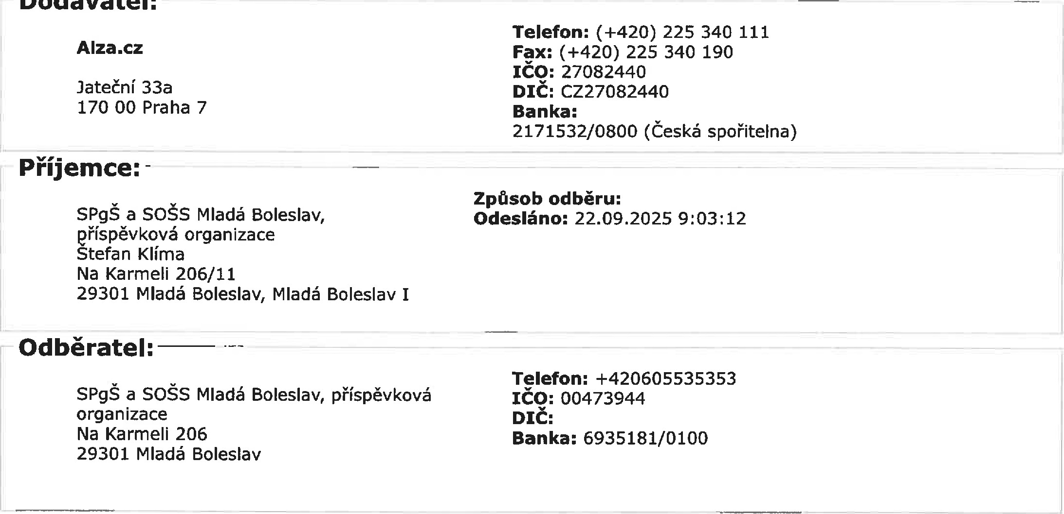
Dodavatel:
Objednávka
562062999
Kód | Název položky | Množství | Cena / | Celkem
SL190r | Doprava - Doručení na adresu | 1 | 81,82 | 81,82 Kč
T1333a8y04 | All In One PC Lenovo Yoga AIO 271AHIO Luna Grey | 1 | 43 792,56 | 43 792,56 Kč
LPREMIUMCZSK | + ZDARMA Dárek Lenovo Premium Care bez nutnosti registrace, předaktivováno | 1 | 0,00 | 0,00 Kč
 |  | DPH (0 %)  DPH (21 %) |  | 0,00 Kč  9 213,62 Kč
K úhradě: 53 088 Kč Poznámka:
https://www.alza.cz/tisk

